Прайс-лист на колесотокарные станки 1АК200 в 2022г.
Цены экспортные, указаны без НСО 20% FOB Нарва или Таллин, Эстония и действительны до 31.12.2022

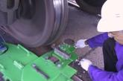 | 1. | Мобильный колесотокарный станок 1АК200 для обточки колесных пар вагонов с вращателем колесной пары WRD-380 (пульт на кабеле или WiFi). | €35200.00 M22  €33600.00 M21
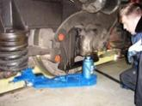 | 2. | Мобильный станок 1AK200 ZIP для обточки колесных пар тепловозов типа ТЭМ/ТГМ | 19200.00 EUR
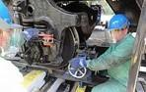 | 3. | Универсальный портативный колесотокарный станок 1АК200 КОМПАКТ для обточки колесных пар вагонов и локомотивов | 19800.00 EUR
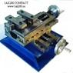 | 4. | Портативный универсальный колёсотокарный станок 1AK200 COMPACT для обточки колесных пар вагонов и локомотивов с вращателем колесной пары WRD-380, пульт на кабеле или Wi-Fi. | 34200.00 EUR
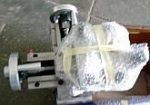 | 5. | Портативное колесотокарное устройство 1AK200 TURBO для оперативного устранения остроконечного наката гребня колесных пар вагонов и тепловозов | 15200.00 EUR
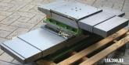 | 6. | Портативный колёсотокарный станок с ЧПУ 1AK200 CNC для обточки колесных пар вагонов и тепловозов с вращателем колёсной пары (срок изготовления 4 месяца). | 92200.00 EUR
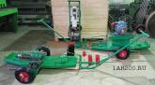 | 7. | 1AK200 COMPLETE (1AK200 +1AK200 COMPACT + 1AK200 TURBO с одним переустанавливаем токарным модулем +1 вращатель колесной пары WRD-380 для вагонов +1 WRD-380 для локомотивов) | 42200.00 EUR
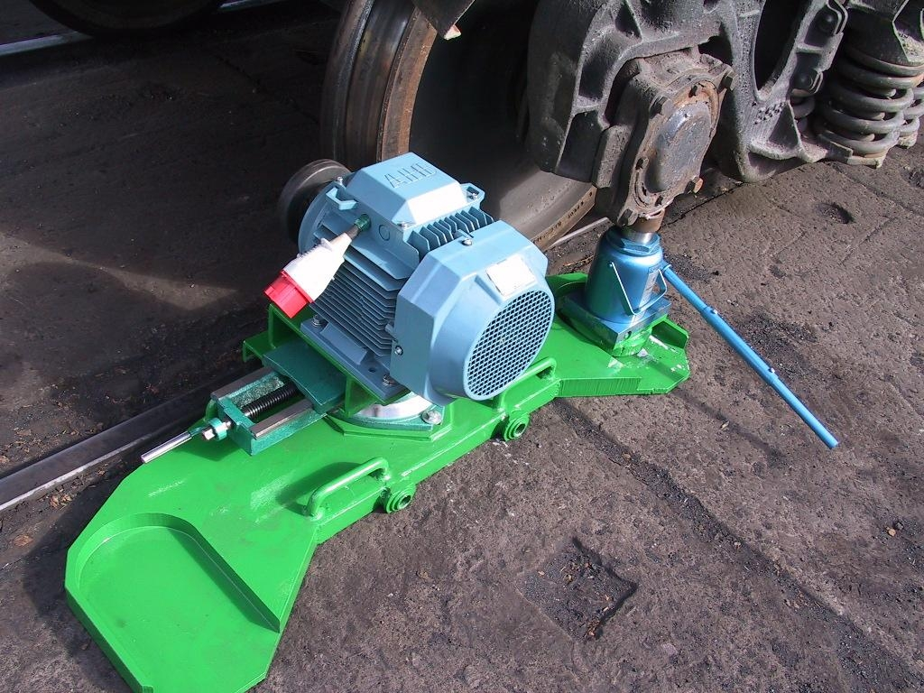 | 8. | Вращатель колёсной пары WRD-380 для вагонов или тепловозов | 14200.00 EUR
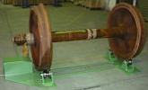 | 9. | Стенд 1AK200 STEN для обточки колесных пар и обучения токарей | 16200.00 EUR
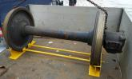 | 10. | Ложемент 1AK200 LOD для перевозки и хранения колесных пар вагонов или тепловозов | 1280.00 EUR

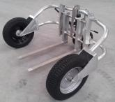 | 11. | Тележка для перевозки колесотокарных станков 1АК200 по неровной поверхности | 2220.00 EUR
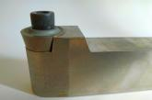 | 12. | Державка для чашечных резцов диаметром 30мм | 240.00 EUR
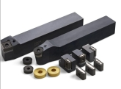 | 13. | Чашечные резцы диаметром 30мм для черновой обточки колесных пар | от 35.00 EUR
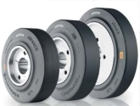 | 14. | Фрикционные ролики диаметром 150мм | 280.00 EUR
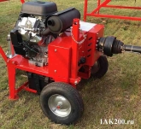 | 15. | Коробки отбора мощности (КОМ/PTO) | 9800.00 EUR
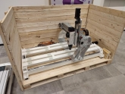 | 16. | Фрезерные станки с ЧПУ | от 50000.00
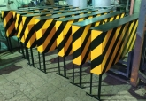 | 17. | Ящики для хранения тормозных башмаков
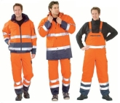 | 18. | Спецодежда и обувь

Срок изготовления станков - 3 месяца после размещения оплаченного заказа. Оплата: 50% при размещении заказа и 50% за 2 недели перед отгрузкой. Скидка 3% при 100%-й предоплате.
Международная доставка осуществляется DHL - авиа, авто, ж.д. или морским транспортом.
Гарантия на мобильные и портативные колесотокарные станки 1AK200 - 5 лет.**
** кроме электродвигателей, частотника, домкратов (гарантия производителя 2 года).

